公司代码：603059 公司简称：倍加洁

倍加洁集团股份有限公司
2024年年度报告摘要

第一节 重要提示

本年度报告摘要来自年度报告全文，为全面了解本公司的经营成果、财务状况及未来发展规划，投资者应当到www.sse.com.cn网站仔细阅读年度报告全文。

本公司董事会、监事会及董事、监事、高级管理人员保证年度报告内容的真实性、准确性、完整性，不存在虚假记载、误导性陈述或重大遗漏，并承担个别和连带的法律责任。

公司全体董事出席董事会会议。

立信会计师事务所（特殊普通合伙）为本公司出具了标准无保留意见的审计报告。

董事会决议通过的本报告期利润分配预案或公积金转增股本预案
经立信会计师事务所（特殊普通合伙）审计确认，2024年度公司净利润-7,836.54万元，其中归属于上市公司股东的净利润为-7,731.61万元。截至2024年12月31日，公司母公司报表中期末未分配利润为34,731.96万元。由于公司2024年度归属于上市公司股东的净利润为负，根据《公司章程》有关规定，结合公司战略发展规划及未来资金需求等因素，为保障公司稳健可持续发展，公司2024年度拟不派发现金红利，不送红股，不以公积金转增股本。

第二节 公司基本情况

公司简介
公司股票简况
股票种类 | 股票上市交易所 | 股票简称 | 股票代码 | 变更前股票简称
A股 | 上海证券交易所 | 倍加洁 | 603059 | 无

联系人和联系方式 | 董事会秘书 | 证券事务代表
姓名 | 薛运普 | 魏巍
联系地址 | 江苏省扬州市杭集工业园 | 江苏省扬州市杭集工业园
电话 | 0514-87497666 | 0514-87497666
传真 | 0514-87276903 | 0514-87276903
电子信箱 | bjjtg@oralstar.com | bjjtg@oralstar.com

报告期公司主要业务简介

（一）口腔清洁护理用品行业
口腔清洁护理是指对口腔内的牙、舌、腭、颊等部位进行清洁和保护的行为，相关用品包括牙膏、牙刷、牙线、牙线签、假牙清洁片、漱口水、口喷、冲牙器、电动牙刷等，主要用于口腔清洁、美白、抗过敏、预防口腔疾病以及保持口腔卫生。
近年来我国经济持续较快发展，居民人均可支配收入不断提高，对口腔清洁护理的意识也在不断提升，消费者正处于从口腔浅层护理向深层护理转变的过程中，在口腔清洁护理领域的人均投入不断增长，因此我国拥有庞大消费群体的口腔清洁护理市场呈现出一定的增长潜力。根据欧睿国际数据，2017年-2023年我国口腔清洁护理用品行业市场规模（以零售额计）总体呈现逐年上升的趋势，其中2017年-2021年市场规模由388亿元逐年上升至522亿元，年均复合增长率为7.7%，2022年受疫情影响，市场规模略有下滑至482亿元，2023年市场规模回升至491.5亿元，预计2023年-2028年年均复合增长率为3.75%，口腔清洁护理行业进入平稳增长期。
就国内口腔清洁护理细分品类而言，牙膏、牙刷作为刚需品类占据主导地位。根据中国口腔清洁护理用品工业协会发布的《2024年1-12月口腔护理行业简报》，2024年1-12月，欧特欧咨询监测天猫、京东等主要电商平台口腔护理行业网络零售额中牙膏（含牙粉）品类市场份额为51.0%，是口腔护理行业中零售额最高的细分品类；牙刷（含电动牙刷）品类市场份额为31.0%，二者合计占比高达82.0%。
除普通牙刷、牙膏品类外，口喷、电动牙刷等新品类发展迅速，消费者社交与个人形象维护需求日益增长带动了口喷产品的热销，2024年1-12月口喷产品网络零售额同比增长3%，随着口腔护理意识的提升，消费者对于口喷产品的要求也愈发精细，除了基本的清新功能外，还期望其具有护齿、抗菌、提神等多重功效。因此，市场上涌现出了众多添加天然植物精华、薄荷精华或是特殊护齿成分的口喷产品，以满足不同消费者的个性化需求；相比于普通牙刷，电动牙刷拥有更高效的清洁效果和更舒适的使用体验，其智能功能和声波清洁技术满足了消费者对个性化和智能化产品的需求，因此备受青睐，2024年1-12月电动牙刷品类市场份额为19.6%，仅次于牙膏（含牙粉）品类。

（二）湿巾行业
湿巾是一种具有随时擦拭清洁功效的一次性卫生用品，常用于个人消费和商用的多种场合，比如家庭、餐厅、酒店、外出旅行等，以其方便性受到人们的青睐。近年来，随着人们生活水平持续提高，卫生意识不断增强，湿巾产品的使用范围日趋扩大，病患护理、婴幼儿护理、女士卸妆、宠物清洁、家居清洁等新品种不断出现，湿巾行业呈现产品细分、少添加、天然环保等趋势。
根据欧睿国际数据，近年来全球湿巾行业市场规模总体保持稳健增长，2023年全球湿巾行业市场规模为178亿美元，预计2028年全球湿巾行业市场规模将达到226亿美元。全球湿巾消费市场呈现出显著的区域性、差别化发展机遇，其中北美、西欧市场是全球湿巾消费的主力市场，这一格局在短期内不会发生根本性改变，亚太地区随着中国湿巾市场的逐步增长，未来也将继续保持增长趋势。
随着人们生活质量提高、卫生习惯养成以及社会卫生防护意识加强，我国湿巾行业发展向好。根据欧睿国际数据，我国湿巾行业市场规模总体保持增长趋势，由2017年67.44亿元总体增至2023年116亿元，年均复合增长率为9.46%，预计2028年将达到146亿元。
就国内湿巾细分品类而言，婴儿湿巾是市场份额最大的品类，后疫情时代，随着新一代父母育儿观念改变，卫生意识不断提高，婴儿湿巾的安全温和配方、柔软触感以及便利性等因素将逐步提高婴儿湿巾的渗透率。

（三）益生菌行业
2001年，联合国粮食及农业组织（FAO）和世界卫生组织（WHO）将益生菌定义为摄入量足够时对机体产生有益作用的活性微生物。益生菌在进入肠道后，会与肠道中原有菌群发生栖生、共生、偏生、竞争和吞噬等复杂的关系，最终起到促进机体健康的作用。2010年4月，我国发布的《可用于食品的菌种名单》将双歧杆菌、乳杆菌和链球菌三个菌属中的部分菌种（包括青春双歧杆菌、乳双歧杆菌、干酪乳杆菌、植物乳杆菌等益生菌菌种）纳入了可用于食品的菌种范围，益生菌的食用在我国正式起步。随着我国消费者健康意识的提升，益生菌行业备受关注，针对肠道健康、免疫力调节、体重管理等不同功效的益生菌食品层出不穷。
智研瞻统计数据显示，2019年我国益生菌行业市场规模为760.75亿元，2023年我国益生菌行业市场规模为1188.47亿元，年均复合增长率为11.80%，并且预测2024-2030年我国益生菌行业市场规模平稳上升，至2030年达到2032.77亿元。
目前我国市场上无论是添加益生菌的乳制品和饮料，还是冲剂、固体饮料等益生菌终端消费品大多数都使用了IFF、诺和新元等跨国公司的菌种。然而，不同于西方的肠道微生物结构，中国人群肠道微生物是以考拉杆菌属为优势菌群的群落结构，且受遗传和饮食习惯影响。因此，引进的国外菌株并不一定适合中国人，中国人的肠道环境也不一定宜于国外引进菌株的定殖和功效发挥。此外，现代中国人抗生素使用较为频繁，饮食习惯也日益多样化，中国人的肠道也更为需要生命力强、能够防止坏菌滋生并有多项调节肠胃功能的益生菌菌种。随着我国科研院校和行业内企业对益生菌研究的不断深入，分离自中国人肠道菌群以及中国传统发酵食品中的益生菌将凭借着更为适合中国人肠道菌群特点这一优势逐渐取代进口益生菌菌种。
报告期内公司从事的业务情况
（一）公司主要从事口腔清洁护理用品、一次性卫生用品以及益生菌制品的研发、生产和销售，其中口腔清洁护理用品主要包括牙刷、牙膏、牙线签、齿间刷等产品，一次性卫生用品主要包括湿巾等产品，益生菌制品主要包括益生菌原料菌粉和益生菌终端消费品。
（二）公司产品
1、口腔清洁护理用品
产品系列 | 主要特点 | 图例
牙刷 | 包括普通型手动牙刷、软毛型/敏感型牙刷、儿童牙刷、正畸专用牙刷、便携旅行牙刷、环保型牙刷。使用人群包括家庭用户、敏感口腔人群、正畸患者、差旅人士、环保倡导者。各类产品具有不同特点。如普通型手动牙刷：基础款设计，刷毛软硬适中，满足日常清洁需求；人体工学防滑手柄，握持舒适；多规格刷头适配不同口腔条件；高密度植毛技术，提升清洁效率；色彩丰富的设计增强产品辨识度。 | 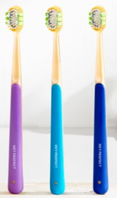
电动牙刷 | 1）3档清洁模式：清洁、轻柔、亮白；2）震频最高可达35000次/分钟（磁悬浮电机）；3）30秒智能换区提醒，2分钟自动关闭；4）IPX7级防水，全身无惧水洗；5）无线感应充电，充电一次，续航30天。 | 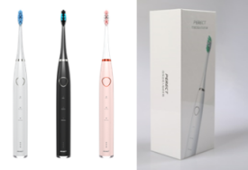
牙膏 | 包括儿童牙膏、成人牙膏等。儿童牙膏可用于乳牙和换牙期，如双氟防蛀牙膏：氟化亚锡+氟化钠，双氟结合，有效防蛀，减少龋齿风险；微米级低摩擦粒子，安全温和不伤乳牙；低泡不辣口，让宝宝爱上刷牙。成人牙膏包括清洁，防龋，抗敏等功效。旗舰产品后生元焕白牙膏，专利后生元，研究数据支撑，16h清新口气；精选双重净齿成分植酸钠+六偏磷酸钠，强效去渍焕白；优选白茶茉莉香，清新淡雅。爆款色修牙膏，光学亮白科技，有效针对外源性色素，中和修正牙黄，重现牙齿本色。 | 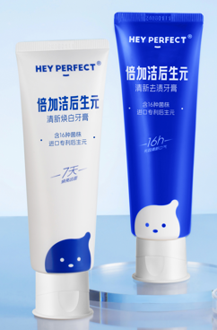
牙线签 | 采用99.9%抑菌专研配方，添加CPC西吡氯铵，有效减少口腔细菌，提升口腔健康力的同时使用高分子线材，纤细顺滑，不易断裂，不易起丝，经典耐用，可以很轻松地进入牙缝，减少对牙龈的刺激，同时做到细节贴心，柄部采用可接触食品级别的塑料，入口更安心。 | 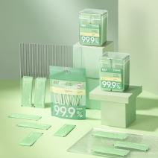
牙线 | 使用蓬松牙线设计，可在牙齿间舒适滑动，在使用过程中膨胀，从而更有效地清除牙菌斑并进行更深层的清洁。  1）高效清洁，蓬松牙线在使用中增大清洁的表面积，与牙缝摩擦力增大，能去除多达2倍牙菌斑。  2）高性能蜡层，提供舒适的牙线体验，每次使用中带来清凉享受与清新口气。  3）透明牙线盒设计，清晰剩余牙线量，提醒用户补充牙线，带来更好使用感。 | 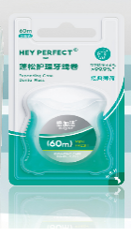
齿间刷 | 采用进口不锈钢丝及杜邦细刷丝，不易断裂，韧性好，可生产不同的通过孔径的产品，系列化的设计和开发，给消费者提供更多的选择；制造设备为德国进口的自动化高速机，具备生产、在线检测等功能。 | 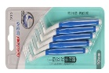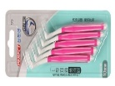
假牙清洁片 | 多用途、适用人群广泛。适用于全部/部分假牙、隐形牙套、牙箍、各种保持器的清洁。快速溶解于温水，5分钟起效，也可以浸泡一整夜。活性氧除菌,达到99%除菌率。 | 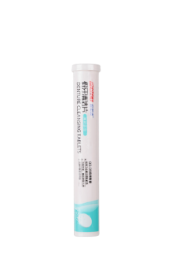
假牙清洁刷 | 适合多种义齿清洁；大小刷头，有效清洁不同位置；坚固手柄，不易滑落。 | 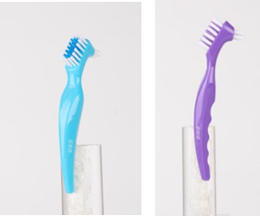
口喷 | 清新口腔、轻松净味，清爽薄荷味及清新柠檬味，满足不同消费者需求，为口腔带来自信活力。 | 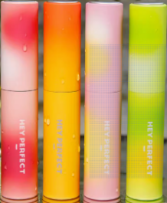
漱口水 | 清爽薄荷、清甜橘子口味，清凉劲爽清新口气，打造健康口腔环境。 | 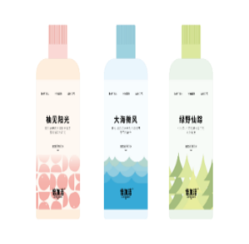
2、一次性卫生用品
分类 | 产品系列 | 主要特点 | 图例
湿巾 | 病患湿巾  （健康护理） | 采用柔厚水刺无纺布为原料，医用级EDI精制纯化水生产，达到中国药典和美国药典的卫生要求，特别添加温和清洁护肤成分，有效清洁和呵护病患肌肤。 | 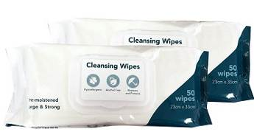
湿巾 | 婴儿湿巾（婴儿手口湿巾） | 采用柔厚水刺无纺布为原料，医用级EDI精制纯化水生产，通过皮肤科致敏性测试和刺激性测试，弱酸型配方，富含有机护肤成分，有效清洁宝宝幼嫩肌肤，并给予温和呵护。 | 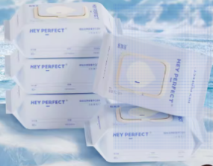
湿巾 | 绵柔杀菌卫生湿巾 | 采用主流杀菌配方，杀菌率达到99.9%；布质柔韧：不易变形不留絮；含有芦荟提取液，适用于皮肤表面，通过皮肤刺激性测试。 | 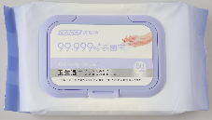
湿巾 | 湿厕纸 | 采用定制桃子纹可冲散基材，柔软亲肤可冲厕，桃子纹路在实现产品美观的同时，提升了物理擦拭洁净效果，环保原生木浆，一冲即散。医用级EDI精制纯化水生产，达到中国药典和美国药典的卫生要求，7大不添加，配方中特别添加法国奥弗涅火山温泉水，富含天然矿物质，弱酸性水质适合女性私密护理，5S速干无潮感，享受温泉护理般的洁净舒适，不含杀菌剂。 | 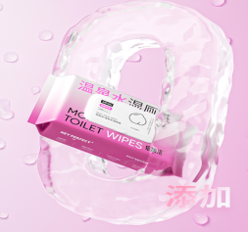
湿巾 | 宠物清洁湿巾  （宠物护理） | 采用柔厚水刺无纺布为原料，医用级纯水精制，温和低敏，有效清洁宠物的爪、面部以及全身。 | 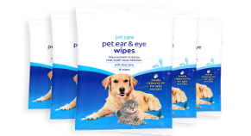
湿巾 | 家居清洁湿巾  （家居护理） | 采用清洁力强的网孔水刺无纺布，精制RO纯水生产，含有表面活性剂成分和有机溶剂，清新香型，快速有效清除家庭各种表面的残留油渍污垢。 | 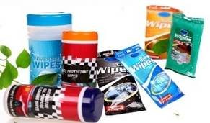
湿巾 | 卸妆湿巾 | 采用大尺寸加厚水刺无纺布，特添加天丝成分，柔软摸得到。配方选用氨基酸卸妆和胶束技术二合一，草本养肤植萃，温和卸妆，水润不拔干。卸养合一，还原净澈肌肤。 | 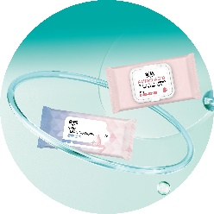
3、益生菌制品
产品系列 | 主要特点 | 图例
益生菌原料菌粉 | 传统益生菌：可广泛用于膳食补充剂、即食型益生菌、固体饮料、特色发酵剂、功能性食品等。以植物乳植杆菌、鼠李糖乳酪杆菌、动物双歧杆菌乳亚种为代表的传统乳酸菌，善恩康的原料菌粉活性高、货架期稳定性高。  后生元和凝结魏茨曼氏菌：可广泛用于饮料与乳制品、烘焙食品、休闲食品、方便食品、化妆品领域、日化领域等。  嗜黏蛋白阿克曼氏菌：可用于国外膳食补充剂、功能性食品等。善恩康是国内最早产业化嗜黏蛋白阿克曼氏菌的益生菌企业之一。 | 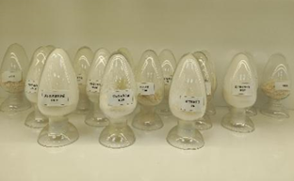
益生菌OEM/ODM代工 | 添加公司明星菌株凝结魏茨曼氏菌BC01、植物乳植杆菌H6、短双歧杆菌BB05、卷曲乳杆菌23396、植物乳植杆菌SG5、嗜酸乳杆菌LA-10A等益生菌，与益生元等辅料配料组方制成即食益生菌粉、固体饮料、压片糖果、晶球益生菌等。 | 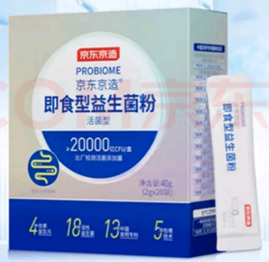
益生菌CDMO | 主要为药企、乳企、大健康企业提供益生菌CRO和CDMO服务，为客户提供专利菌株转让、菌株筛选、安全和功能评价、临床实施、工艺优化、产业化生产一条龙服务。 | /

公司主要会计数据和财务指标

近3年的主要会计数据和财务指标
单位：元 币种：人民币
 | 2024年 | 2023年 | 本年比上年  增减(%) | 2022年
总资产 | 2,143,200,598.80 | 2,015,036,620.18 | 6.36 | 1,586,078,143.77
归属于上市公司股东的净资产 | 994,947,499.08 | 1,249,089,661.23 | -20.35 | 1,165,000,581.16
营业收入 | 1,298,849,528.19 | 1,066,539,239.47 | 21.78 | 1,049,926,309.11
扣除与主营业务无关的业务收入和不具备商业实质的收入后的营业收入 | 1,286,602,110.84 | 1,058,292,953.69 | 21.57 | 1,042,294,610.07
归属于上市公司股东的净利润 | -77,316,103.39 | 92,513,769.88 | 不适用 | 97,308,534.73
归属于上市公司股东的扣除非经常性损益的净利润 | -95,909,240.59 | 35,969,912.99 | 不适用 | 64,836,695.88
经营活动产生的现金流量净额 | 138,903,716.78 | 154,509,562.77 | -10.10 | 150,555,939.16
加权平均净资产收益率（%） | -7.14 | 7.67 | 不适用 | 8.67
基本每股收益（元／股） | -0.77 | 0.92 | 不适用 | 0.97
稀释每股收益（元／股） | -0.77 | 0.92 | 不适用 | 0.97

报告期分季度的主要会计数据
单位：元 币种：人民币
 | 第一季度  （1-3月份） | 第二季度  （4-6月份） | 第三季度  （7-9月份） | 第四季度  （10-12月份）
营业收入 | 285,856,920.93 | 334,303,601.89 | 322,265,781.26 | 356,423,224.11
归属于上市公司股东的净利润 | 18,942,786.54 | 14,200,091.55 | 8,609,478.00 | -119,068,459.48
归属于上市公司股东的扣除非经常性损益后的净利润 | 18,027,695.45 | 13,455,214.91 | 7,134,358.38 | -134,526,509.33
经营活动产生的现金流量净额 | 48,005,388.05 | 17,404,724.92 | 42,652,243.02 | 30,841,360.79

季度数据与已披露定期报告数据差异说明
□适用√不适用

股东情况

报告期末及年报披露前一个月末的普通股股东总数、表决权恢复的优先股股东总数和持有特别表决权股份的股东总数及前 10 名股东情况

单位: 股
截至报告期末普通股股东总数（户） |  |  |  |  | 4,813
年度报告披露日前上一月末的普通股股东总数（户） |  |  |  |  | 4,531
截至报告期末表决权恢复的优先股股东总数（户） |  |  |  |  | 0
年度报告披露日前上一月末表决权恢复的优先股股东总数（户） |  |  |  |  | 0
前十名股东持股情况（不含通过转融通出借股份）
股东名称  （全称） | 报告期内增减 | 期末持股数量 | 比例(%) | 持有有限售条件的股份数量 | 质押、标记或冻结情况 |  | 股东  性质
 |  |  |  |  | 股份  状态 | 数量 | 股东  性质
张文生 | 0 | 63,000,000 | 62.72 | 0 | 无 | 0 | 境内自然人
扬州竟成企业管理咨询合伙企业（有限合伙） | 0 | 7,500,000 | 7.47 | 0 | 无 | 0 | 境内非国有法人
扬州和成企业管理咨询合伙企业（有限合伙） | 0 | 4,500,000 | 4.48 | 0 | 无 | 0 | 境内非国有法人
李鸿锦 | 628,300 | 628,300 | 0.63 | 0 | 无 | 0 | 境内自然人
施和萍 | 612,475 | 612,475 | 0.61 | 0 | 无 | 0 | 境内自然人
陈丙胜 | -518,500 | 430,000 | 0.43 | 0 | 无 | 0 | 境内自然人
叶松 | 422,900 | 422,900 | 0.42 | 0 | 无 | 0 | 境内自然人
李然 | -3,000 | 328,000 | 0.33 | 0 | 无 | 0 | 境内自然人
屈庭毅 | 300,600 | 310,000 | 0.31 | 0 | 无 | 0 | 境内自然人
国淑花 | 304,200 | 304,200 | 0.30 | 0 | 无 | 0 | 境内自然人
上述股东关联关系或一致行动的说明 |  | 张文生担任扬州竟成企业管理咨询合伙企业（有限合伙）、扬州和成企业管理咨询合伙企业（有限合伙）执行事务合伙人。公司未知其他前十名无限售条件股东之间是否存在关联关系或一致行动的情况。
表决权恢复的优先股股东及持股数量的说明 |  | 不适用

公司与控股股东之间的产权及控制关系的方框图
√适用□不适用
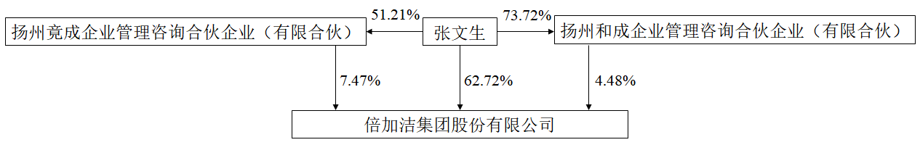

公司与实际控制人之间的产权及控制关系的方框图
√适用□不适用

报告期末公司优先股股东总数及前10 名股东情况
□适用√不适用

公司债券情况
□适用√不适用

第三节 重要事项
- 公司应当根据重要性原则，披露报告期内公司经营情况的重大变化，以及报告期内发生的对公司经营情况有重大影响和预计未来会有重大影响的事项。
2024年度，公司实现营业收入1,298,849,528.19元，同比增长21.78%；实现归属于母公司股东的净利润-77,316,103.39元，同比由盈转亏。截至2024年12月31日，公司总资产2,143,200,598.80元，较年初增长6.36%；归属于母公司股东的所有者权益为994,947,499.08元，较年初降低20.35%。

- 公司年度报告披露后存在退市风险警示或终止上市情形的，应当披露导致退市风险警示或终止上市情形的原因。
□适用√不适用

